|  |  |  |
| --- | --- | --- |
| MEDIС NRG  Precise End о Technology | | Проект: Gentlefile Отчет |
| Поле: V&V | Док No: QA081 | Изменение: A Стр. 2 of 5 |
| Наименование: Мусор | Изучение экструзионной скамьи | |

1. ЦЕЛЬ И СФЕРА   
Целью данного исследования является оценка апикальной экструзии мусора во время препарирования корневого канала системой MedicNRG Gentlefile по сравнению с двумя коммерчески доступными вращательными коническими файловыми системами.

2. СУЩНОСТЬ ИСПЫТАНИЙ.

Испытывался стандартный Протокол использования, как указано в IFU [А.1]. Коронка удаленного зуба был зажата, а затем было раскрыто устьев. Затем, начиная с самой толстого черного файла, канал был открыт и очищен от содержимого. Целью исследования было узнать, сколько стерилизационной жидкости помещенной в корневой канал было вытеснено за апикальное сужение. Проверку испытания проводили путем сбора жидкости на лакмусовой бумаге и измерением соответствующих пятен, собранных на бумаге.

3. Оборудование / Материалы / Инструменты

|  |  |
| --- | --- |
| 3.1 | MedicNRG Gentlefile №GF-05 FILE V38 Красный |
| 3.2 | MedicNRG Gentlefile №GF-06 FILE V38 Желтый |
| 3.3 | MedicNRG Gentlefile №GF-04 FILE V38 Синий |
| 3.4 | Pro Taper модели F1, F2 , F3 |
| 3.5 | Зажим |
| 3.6 | Зубы – 30 удаленных человеческих жевательных зубов с одним препарированным каналом (Д-р Габи Сабин, Centre for Advanced Dental Care) |
| 3.7 | Были подготовлены удаленные человеческие зубы с одним корневым каналом. Коронки были обрезаны, чтобы достичь единой длины корневого канала 13 мм у образцов. |
| 3.8 | Рабочая длина была создана с помощью # 10 К-файла. |

|  |  |  |
| --- | --- | --- |
| MEDIС NRG  Precise End о Technology | | Проект: Gentlefile Отчет |
| Поле: V&V | Док No: QA081 | Изменение: A Стр. 3 of 5 |
| Наименование: Мусор | Изучение экструзионной скамьи | |

4. ОПРЕДЕЛЕНИЕ ОБЪЕМА ВЫБОРКИ   
Для теста, в общей сложности были использованы 60 зубов и 30 корневых каналов были препарированы. Каждая система, Gentlefile и ПроТейпер, были испытаны на 15 корневых каналах.   
5. МЕТОД ИСПЫТАНИЙ   
5.1. Были подготовлены однокорневые удаленные человеческие зубы с одним корневым каналом. Коронки были обрезаны, чтобы достичь корня единой длины 13 мм.   
5.2. Каналы были пройдены на рабочую длину при помощи №10 К-файлов

5.3. Каналы орошали 5 куб.см NaCl и сушили бумажными штифтами   
5.4. Далее Каналы были препарированы либо с помощью файлов GentleFile или при помощи Protaper

5.5. Образцы были вставлены и зафиксированы во флаконы с лакмусовыми бумагами таким образом, что апикальная часть корня была в контакте с лакмусовой бумагой  
5.6. Файлы Gentlefile - желтые, красные и синие были использованы с эндомотором Gentlefile Handpiece при 6500 об/мин.   
Файлы были продвинуты апикально 3 раза по 0,5 мм от рабочей длины и извлечены из канала.   
5.7. Файлы Protaper - F1, F2, F3 были использованы при 250 оборотов в минуту. Файлы были продвинуты к апексу 3 раза до 0,5 мм от рабочей длины и извлечены из канала.   
5.8. Был измерен радиус обесцвеченного пятна цветной бумаги и проведена оценка выталкивания обломков.

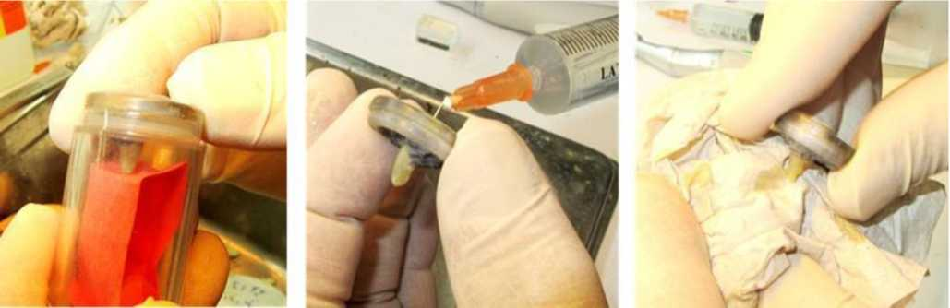

|  |  |  |
| --- | --- | --- |
| MEDIС NRG  Precise End о Technology | | Проект: Gentlefile Отчет |
| Поле: V&V | Док No: QA081 | Изменение: A Стр. 4 of 5 |
| Наименование: Мусор | Изучение экструзионной скамьи | |

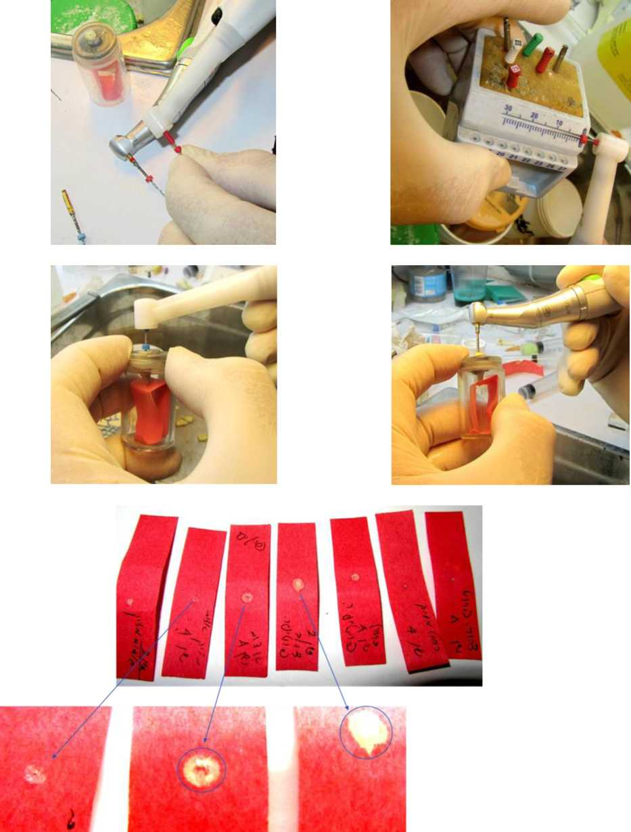

|  |  |  |
| --- | --- | --- |
| MEDIС NRG  Precise End о Technology | | Проект: Gentlefile Отчет |
| Поле: V&V | Док No: QA081 | Изменение: A Стр. 4 of 5 |
| Наименование: Мусор | Изучение экструзионной скамьи | |

8. Критерий приемлемости

НЕ не должно быть никакой существенной разницы в экструзии мусора между типами файлов. Это весьма относительное эмпирическое испытание где нет критерия типа прошел / не прошел и статистические данные не могут быть получены из результатов.

1. Результаты исследований

Результаты исследований указаны в таблице

|  |  |  |  |  |  |  |
| --- | --- | --- | --- | --- | --- | --- |
|  | Область обесцвечивания | | | | | |
| Желтый | | Красный |  | Синий | |
| # | ProTaper | Medic | ProTaper | Medic | ProTaper | Medic |
| 1 | 0.80 | 0.48 | 4.76 | 1.01 | 2.56 | 1.08 |
| 2 | 15.64 | 4.56 | 5.93 | 0.27 | 5.56 | 2.68 |
| 3 | 0.00 | 0.41 | 7.19 | 18.32 | 0.74 | 9.07 |
| 4 | 0.00 | 0.02 | 11.78 | 0.92 | 7.71 | 3.96 |
| 5 | 0.44 | 1.63 | 1.00 | 2.70 | 7.18 | 6.98 |
| Mean | 3.38 | 1.42 | 6.13 | 4.65 | 4.75 | 4.75 |
| Std. Dev | 6.864 | 1.856 | 3.913 | 7.697 | 3.008 | 3.242 |

1. Анализ результатов исследований

Выполнив предварительный простой т-тест на паре файлов, рассчитываются следующие р-значения

|  |  |  |  |
| --- | --- | --- | --- |
| File | Желтый | Красный | Синий |
| p-значение | 0.277827 | 0.355377 | 0.498921 |

Из приведенных выше расчетов р-значений, все они выше 0,05 и, следовательно, нет существенной разницы в экструзии мусора файлами разных конструкций.

1. Заключение

На основании приведенных выше результатов, MedicNRG Gentlefile и ProТаper не показали существенной разницы в экструзии мусора между этими типами файлов.